ISTITUTO COMPRENSIVO CERTOSA

SCUOLA SECONDARIA di PRIMO GRADO “A. CAFFARO”

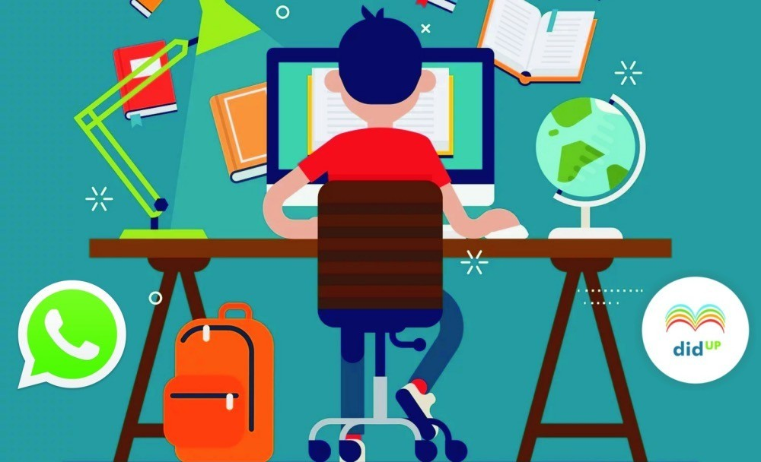

PIANO SCOLASTICO PER LA DIDATTICA DIGITALE INTEGRATA (DDI)
(Delibera n. 13 del 17/11/2020)

Per Didattica Digitale Integrata (DDI) si intende la metodologia innovativa di insegnamento- apprendimento, rivolta a tutti gli studenti dell’Istituto, come modalità didattica complementare che integra o, in condizioni di emergenza, sostituisce, la tradizionale esperienza di scuola in presenza con l’ausilio di piattaforme digitali e delle nuove tecnologie.
La progettazione del Piano scolastico per la Didattica digitale integrata è adottata, nella scuola secondaria di I grado, in modalità complementare alla didattica in presenza nonché, da parte di tutte le istituzioni scolastiche di qualsiasi grado, qualora si rendesse necessario sospendere nuovamente le attività didattiche in presenza a causa delle condizioni epidemiologiche contingenti. Il Piano scolastico per la Didattica digitale integrata, allegato al Piano Triennale dell’Offerta Formativa, individua i criteri e le modalità per riprogettare l’attività didattica in DDI, a livello di istituzione scolastica, tenendo in considerazione le esigenze di tutti gli alunni e gli studenti, in particolar modo degli alunni più fragili.
La progettazione della didattica in modalità digitale presta attenzione al contesto e assicura la sostenibilità delle attività proposte e un generale livello di inclusività, evitando che i contenuti e le metodologie siano la mera trasposizione di quanto solitamente viene svolto in presenza.

PROGETTAZIONE DELLE ATTIVITÀ
Le attività di didattica a distanza, come ogni attività didattica, per essere tali, prevedono la costruzione ragionata e guidata del sapere attraverso un’interazione tra docenti e alunni. Nella consapevolezza che nulla può sostituire appieno ciò che avviene, in presenza, in una classe, si tratta pur sempre di dare vita a un “ambiente di apprendimento”, per quanto inconsueto nella percezione e nell’esperienza comuni, da creare, alimentare, abitare, rimodulare di volta in volta.
Il collegamento diretto o indiretto, immediato o differito, attraverso videoconferenze, videolezioni, chat di gruppo; la trasmissione ragionata di materiali didattici, attraverso il caricamento degli stessi su piattaforme digitali e l’impiego dei registri di classe in tutte le loro funzioni di comunicazione e di supporto alla didattica, con successiva rielaborazione e discussione operata direttamente o indirettamente con il docente, l’interazione su sistemi e app interattive educative propriamente digitali: tutto ciò è didattica a distanza.
Il solo invio di materiali o la mera assegnazione di compiti, che non siano preceduti da una spiegazione relativa ai contenuti in argomento o che non prevedano un intervento successivo di chiarimento o restituzione da parte del docente, dovranno essere abbandonati, perché privi di elementi che possano sollecitare l’apprendimento.

STRUMENTI

Gli strumenti utilizzati per la DDI sono:
- il sito dell’istituto www.iccertosa.edu.it

il registro elettronico spaggiari
- la piattaforma digitale integrata per la didattica GSuite: tutto il personale scolastico e tutti gli alunni hanno un proprio account con cui accedere ai servizi e alle applicazioni Google; questa scelta garantisce uniformità, condivisione e collaborazione e potenzia la didattica ed è supportata da un piano di formazione interno mirato e da attività di tutoraggio svolte dall’Animatore digitale.
La piattaforma consente di realizzare:
  - video lezioni sincrone con docenti;
  - video lezioni sincrone con docenti ed esperti nel caso di progetti;
  - attività asincrone che gli studenti possono svolgere autonomamente, singolarmente o in gruppo, su consegna e indicazioni dei docenti;
  - attività extracurricolari di arricchimento didattico e formativo e di recupero.

GSuite è una piattaforma che risponde ai necessari requisiti di sicurezza dei dati a garanzia della privacy, assicura un agevole svolgimento dell’attività sincrona e risulta fruibile qualsiasi sia il tipo di device (smartphone, tablet, PC) o sistema operativo a disposizione.
Il servizio è gestito dall'animatore digitale professore Nicola Cuciniello.
Per l’utilizzo della piattaforma è stato assegnato un account personale nome.cognome@iccertosa.edu.it al dirigente, a tutti i docenti, a tutti gli alunni, a tutto il personale scolastico.
All’interno della GSuite, è presente Meet, una applicazione che consente di effettuare videochiamate e scambiare messaggi sicuri, per consentire le attività sincrone come lezioni e/o riunioni del personale scolastico e degli studenti.
Tra le applicazioni appartenenti alla GSuite che possono essere funzionali alla DDI ci sono:
    - Gmail: gestione della posta con account istituzionali,
    - Calendario: agenda sulla quale inserire eventi, promemoria privati o condivisi, orario;
    - Drive: spazio di archiviazione sul cloud illimitato;
    - Documenti, Fogli di lavoro, Presentazioni: editor che permettono di collaborare, condividere e lavorare in tempo reale con docenti, studenti, DS e il personale degli uffici di segreteria;
    - Classroom: applicazione che permette agli insegnanti di gestire le attività, i materiali, la comunicazione e le verifiche delle proprie classi, assegnare compiti e voti, inviare feedback e tenere sotto controllo il lavoro degli studenti a distanza.

- Svolgimento della DDI

- In caso di quarantena o isolamento fiduciario, disposti dall'Autorità sanitaria, di singoli/e studenti e studentesse, sarà attivata la DDI in modalità asincrona o, se possibile, in sincrono.
- in caso di quarantena o isolamento fiduciario, disposti dall’Autorità sanitaria, di interi gruppi classe si attuerà la DAD se il CdC lo terrà opportuno.
- in caso di sospensione didattica in presenza disposta dal Dirigente scolastico, di interi gruppi classe, gli/le alunni/e seguiranno le lezioni da casa, con modalità meet in accordo con le famiglie ad un orario prestabilito. La scuola metterà a disposizione tre postazioni (con PC portatili e webcam) dove il docente si recherà a svolgere la lezione. Su questi dispositivi verrà creato un account virtuale unico per tutti i docenti.
- In caso di alunno/a identificato/a come fragile per patologie mediamente gravi che impediscono di fatto la frequenza da scuola per più di 15 giorni, periodicamente durante l'anno scolastico, e che siano certificate dal pediatra o dal medico di base, l'alunno/a può avvalersi, a seconda delle modalità e dei tempi concordati da ogni singolo CdC della Didattica Digitale Integrata.
- Alunno DVA con patologie gravi o immunodepresso: su richiesta della famiglia corredata di documentazione fornita dalle competenti strutture sociosanitarie pubbliche, la scuola potrà attivare forme di DDI o ulteriori modalità di percorsi di istruzione integrativi o di istruzione domiciliare.
- Per le lezioni che si svolgeranno in presenza a scuola si procederà nel seguente modo.
1) Alcuni docenti saranno affiancati durante la lezione frontale, da un docente covid che condividerà con il docente curricolare gruppi classi, lezioni, verifiche, ecc.
2) I docenti che non saranno affiancati da un docente covid svolgeranno un'ora di lezione in presenza in uno dei due gruppi e saranno collegati tramite meet al secondo gruppo che ascolterà la lezione con l’utilizzo di dispositivo in un'aula attigua sorvegliati da un docente in compresenza.
- In caso di nuovo lockdown. sarà riproposta la DAD come lo scorso anno con uno orario funzionale e concordato all’interno dei CCdCC.

